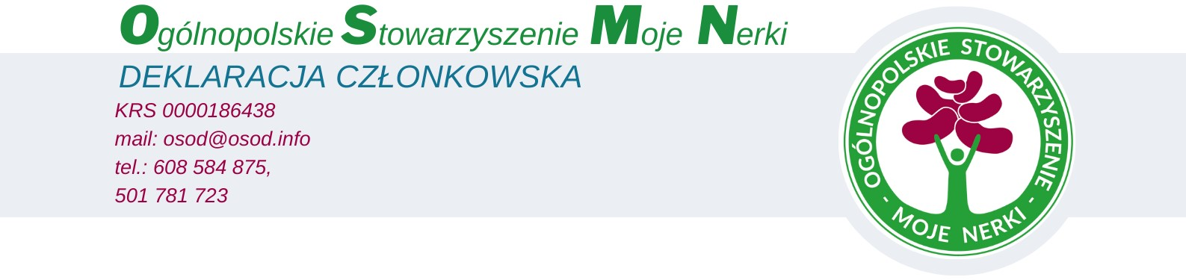

DEKLARACJA CZŁONKOWSTWA WSPIERAJĄCEGO
Proszę o przyjęcie mnie w poczet Członków Wspierających Ogólnopolskiego Stowarzyszenia Moje Nerki. Akceptuję i popieram działalność Stowarzyszenia oraz zobowiązuję się do przestrzegania zasad określonych w Statucie.

- DANE CZŁONKA OSMN
Imię i Nazwisko
Data urodzenia
PESEL
Telefon
E-mail
- ADRES ZAMIESZKANIA
Ulica |  |  |  | Nr. domu |  |  | Nr. lokalu
Kod pocztowy |  |  |  |  | Miejscowość
Województwo
Chcę otrzymywać mailem informacje od Stowarzyszenia (m.in. o wydarzeniach, nowych produktach itd.)?
Inne (nie obowiązkowe): np. jestem osobą dializowaną, członkiem rodziny osoby dializowanej, osobą z PChN, po transplantacji, od kiedy …
Wypełnić czytelnie

Oświadczam, że:
1) posiadam pełną zdolność do czynności prawnych i nie zostałam(em) pozbawiona(y) praw publicznych,
2) znane mi są postanowienia statutu, cele i zasady działania Ogólnopolskiego Stowarzyszenia Moje Nerki. (Statut dostępny na jest na stronie www.moje-nerki.pl)

..........................................................
data, podpis

KLAUZULA INFORMACYJNA
do przetwarzania danych osobowych

Na podstawie art. 13 ust. 1 Rozporządzenia Parlamentu Europejskiego i Rady (UE) 2016/679 z dnia 27 kwietnia 2016 r. w sprawie ochrony osób fizycznych w związku z przetwarzaniem danych osobowych i w sprawie swobodnego przepływu takich danych (ogólne rozporządzenie o ochronie danych), zwane dalej RODO, informuję Pana/Panią, że:

Administratorem Pana/i Danych jest: | Ogólnopolskie Stowarzyszenie Moje Nerki  30-237 Kraków ul. Wilczy Stok 12  e-mail: osod@osod.info
Pana/Pani dane będą przetwarzane w celu: | - Realizacji celów statutowych stowarzyszenia, w tym zapewnienia członkom korzystania z usług i beneficjów przewidzianych dla członków stowarzyszenia.  - Zapewnienia komunikacji z członkami stowarzyszenia w zakresie działań statutowych, informowania o wydarzeniach, spotkaniach, oraz sprawozdawczości.
Podstawą do przetwarzania Pani/Pana danych osobowych jest: | art. 6 ust. 1 lit. a, lit. f RODO /podpisana przez Panią/Pana umowa.
Informacja o przekazywaniu danych do innych podmiotów: | Dane osobowe mogą być udostępniane podmiotom zewnętrznym w zakresie niezbędnym do realizacji celów statutowych stowarzyszenia, takim jak np. firmy obsługujące korespondencję, wewnętrzne biuro księgowe, itp. Odbiorcy ci są zobowiązani do zachowania poufności i bezpieczeństwa Twoich danych.
Okres przechowywania danych: | - Dane osobowe będą przechowywane przez okres obowiązywania członkostwa w stowarzyszeniu aż do wycofania zgody,  - przez okres do 5 lat od momentu ustania członkostwa .
Ma Pana/Pani prawo do: | - dostępu do swoich danych oraz możliwość ich sprostowania,  - ograniczenia przetwarzania swoich danych,  - przenoszenia danych,  - wniesienia skargi do organu nadzorczego.
Podane przez Panią/Pana dane są: | Podanie danych osobowych jest dobrowolne, jednakże jest niezbędne do realizacji celów statutowych stowarzyszenia i korzystania z praw przysługujących członkom .
Pana/Pani dane: | nie podlegają zautomatyzowanemu systemowi podejmowania decyzji ani profilowaniu

DECYZJA

Zarząd OSMN decyzją z dnia …………………………………….. postanowił przyjąć/oddalić powyższą prośbę.

ZA ZARZĄD

.……………………………………………….
Prezes/Wiceprezes

